 | Mae’r daflen ffeithiau hon yn ymwneud â:  Problemau Personél a Chyflogaeth
 | Os ydych yn gweithio i’r Llywodraeth, y Cyngor neu’r GIG a bod gennych broblem ynglŷn â gwaith, gallai fod o gymorth i chi.
 | Beth ydych yn ei wneud cyn i chi gysylltu â’r Ombwdmson?
 | Cwyno wrth eich cyflogwr.
 | Beth gall yr Ombwdsmon ei wneud  Gallwn edrych ar gwynion ynghylch:
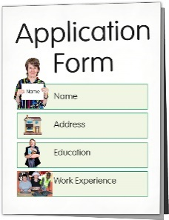 | - sut mae’r Llywodraeth, y Cynghorau a’r GIG yn canfod staff newydd.
 | - sut mae’r Llywodraeth, Cynghorau a’r GIG yn penderfynu pwy sy’n cael y swydd.

 | Beth na all yr Ombwdsmon ei wneud:  Ni allwn wneud rhywbeth am:
 | - sut mae eich cyflogwr yn ymdrin â staff pan fyddant yn gwneud rhywbeth o’i le.
 | - sut mae eich cyflogwr yn ymdrin â chwynion am staff.
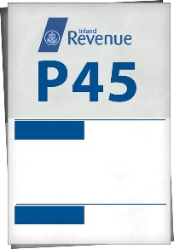 | - chi yn colli eich swydd.
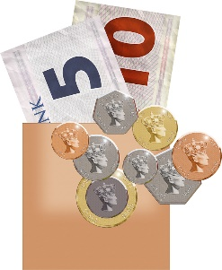 | - eich cyflog neu unrhyw beth arall yr ydych yn ei gael am wneud eich gwaith.
 | - sut yr ydych yn cael eich trin.
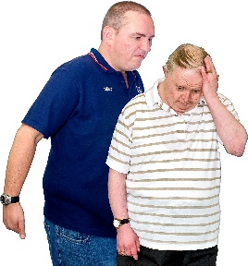 | - bwlio.
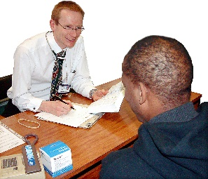 | - problemau iechyd oherwydd gwaith.
 | - dadleuon am eich swydd.
 | Os yw eich cwyn yn ymwneud ag un o’r rhain, gallwch fynd at dribiwnlys Cyflogaeth.

 | Pethau i’w hystyried
 | Gall pobl sy’n gweithio i’r Llywodraeth, y GIG neu’r Cyngor gwyno am y gwasanaeth a gânt.
 | Efallai y bydd yr Ombwdsmon yn gallu helpu.
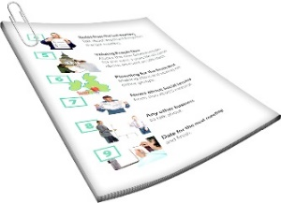 | Yn gyntaf, dylech ddarllen y daflen ffeithiau am y gwasanaeth nad ydych yn hapus yn ei chylch.
 | Gall problemau gyda gwaith a staff fod yn anodd iawn. Efallai y byddwch angen cyngor cyfreithiol.
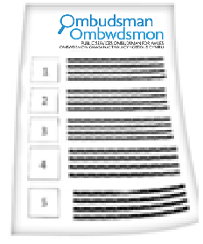 | Gall yr Ombwdsmon ddweud wrth y Cyngor, y Llywodraeth neu’r GIG am yr hyn yr ydym yn credu y dylent wneud os yr ydym yn credu eu bod wedi gwneud rhywbeth o’i le.
 | Mwy o wybodaeth
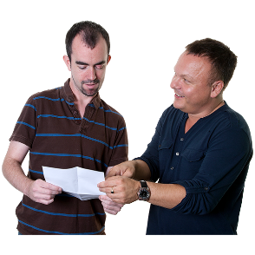 | Gallwch ofyn i Undeb llafur am gymorth.
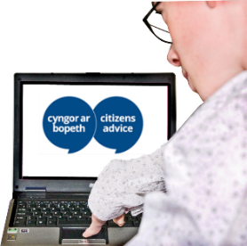 | Mae Cyngor ar Bopeth yn rhoi help a chymorth. www.adviceguide.org.uk/wales.htm
 | Gall cyfreithwyr hefyd roi cyngor ond fel arfer mae angen i chi eu talu.

 | Os ydych yn dal yn ansicr os gall yr Ombwdsmon helpu, cysylltwch â ni.
 | Sut i gysylltu â’r Ombwdsmon
 | 0300 790 0203
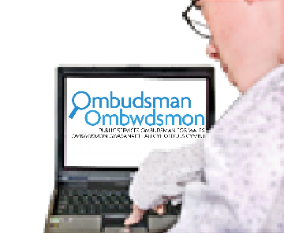 | holwch@ombwdsmon.cymru  www.ombwdsmon.cymru
 | @OmbudsmanWales
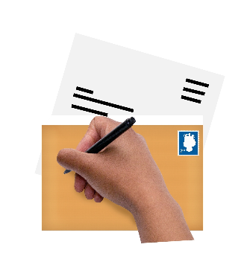 | Ombwdmson Gwasanaethau Cyhoeddus Cymru  1 Ffordd yr Hen Gae  Pencoed  CF35 5LJ
 | Paratowyd y daflen hawdd ei ddarllen hon gan Barod CIC gan ddefnyddio Photosymbols.

